Общество с ограниченной ответственностью
“1С-Медицина-Регион”
Контракт № 17/23 от 27.03.2023 года
Рабочая документация

Информационная система управления ресурсами медицинских организаций Тюменской области

Этап № 2. Развитие Системы в части функционала первой группы задач

ПОЛЬЗОВАТЕЛЬСКАЯ ИНСТРУКЦИЯ
Раздел 4. Развитие амбулаторно-поликлинического звена

Задача 1.6 «ШМД Протокол осмотра офтальмолога»

На 5 листах

г. Тюмень
2023 г.

ООО «1С-Медицина-Регион».
Контракт № 17/23 от 27.03.2023 года на выполнение работ по развитию (модернизации) Государственной информационной системы управления ресурсами медицинских организаций Тюменской области. Этап № 2. Развитие Системы в части функционала первой группы задач.

1 Основание разработки инструкции
Основанием для разработки данного документа является Контракт № 17/23 от 27.03.2023 года на выполнение работ по развитию (модернизации) Государственной информационной системы управления ресурсами медицинских организаций Тюменской области, п. 2.2.2 Мероприятие «Разработка функционала Системы и проведение испытаний», Этап № 2 «Развитие Системы в части функционала первой группы задач». Задание на доработку системы № МИС-Р-1141.

2 Пользовательская инструкция
В рамках задачи был доработан механизм печати ШМД «Протокол осмотра офтальмолога», а именно:
- добавлена возможность печати усеченной ПФ;
- доработано отображение усеченной ПФ.
Печать усеченной ПФ осуществляется по кнопке «Печать – Печать усеченного МД» (рис. 1).
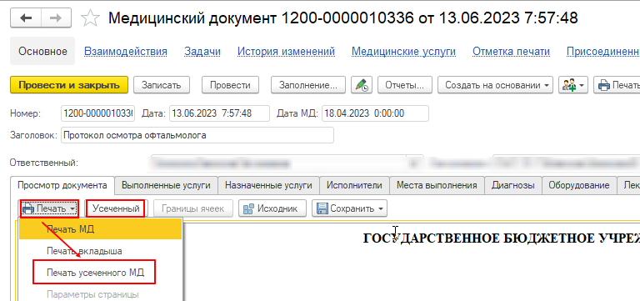
Рисунок 1. Кнопки «Печать усеченного МД» и «Усеченный»
Для этого необходимо предварительно открыть сформированный МД «Протокол осмотра офтальмолога» из «Списка МД» пациента в АРМ врача, либо из «Списка МД» пациента отделения / приемного отделения (рис. 2 - 3) и на форме МД нажать упомянутую кнопку.
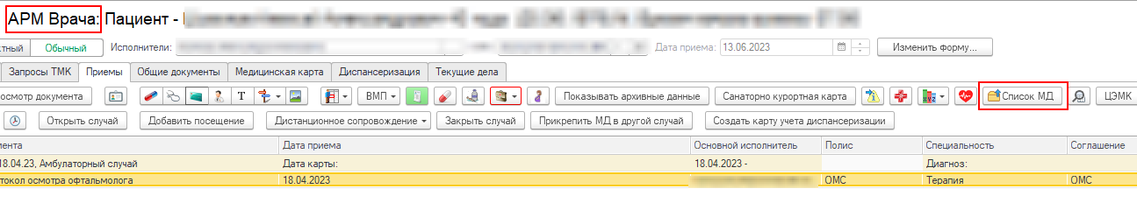
Рисунок 2. Список МД пациента в АРМ врача
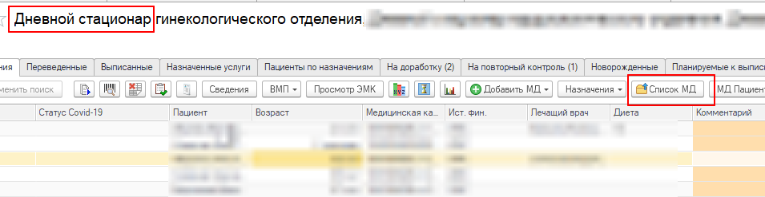
Рисунок 3. Список МД пациента в отделении
Просмотр усеченной ПФ осуществляется здесь же по кнопке «Усеченный» (рис. 1). Усеченная ПФ имеет следующие поля:
- ФИО пациента;
- дата рождения;
- наследственность;
- показатели доврачебного приема («Измерение остроты зрения», «Измерение Р0», «Аккомодация», «Plus Optix», «Авторефрактометр», «Измерение остроты зрения с очками», «Характер зрения», «Синоптофор», «Сфигмометрия», «Тогонрафия»);
- клинический диагноз развернутый;
- рекомендации;
- дата приема.
Пример заполнения усеченной ПФ представлен на рис. 4.
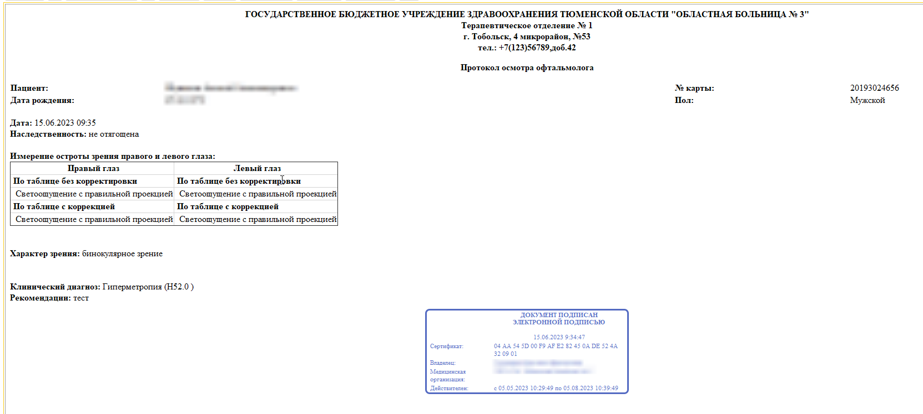
Рисунок 4. Пример заполнения усеченной ПФ
Просмотр и печать усеченной ПФ возможны также сразу после проведения и подписания МД по кнопке «Усеченный», далее – «Печать – Печать МД», рис. 5).
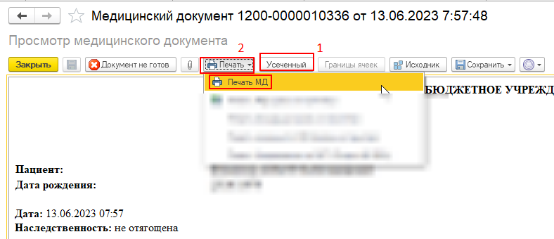
Рисунок 5. Кнопки «Усеченный» и «Печать – Печать МД» для усеченного МД
Такой же прием срабатывает и для МД, открытых из приема в АРМ врача (рис. 6), органайзер пациента (рис. 7), либо «Просмотр ЭМК» пациента (рис. 8).
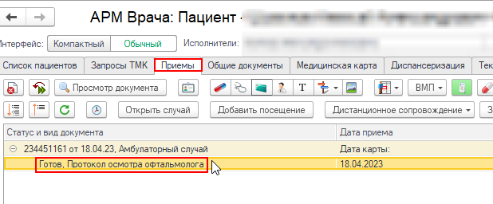
Рисунок 6. Открытие МД из приема
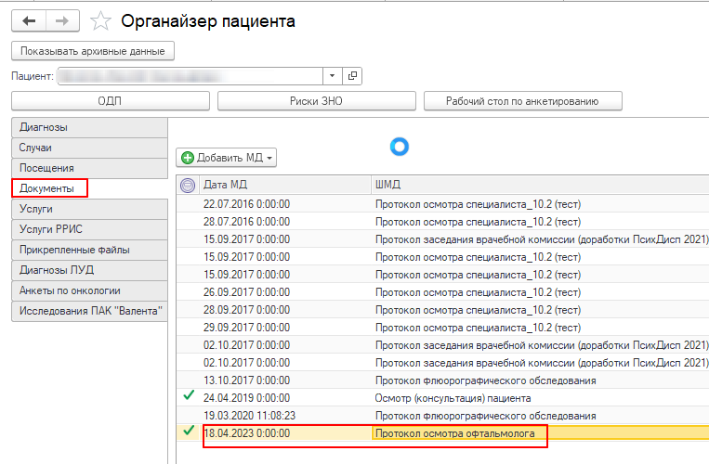
Рисунок 7. Открытие МД через органайзер пациента
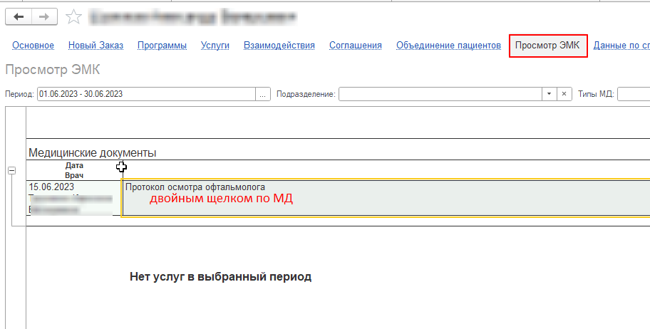
Рисунок 8. Открытие МД через «Просмотр ЭМК»
Доработки не коснулись наполнения самого ШМД «Протокол осмотра офтальмолога»: форма и набор полей не изменились; заполнение, проведение и подписание МД с помощью ЭЦП осуществляются стандартным способом.

